**DIEGO ANDRÉS RODRÍGUEZ MENDOZA**

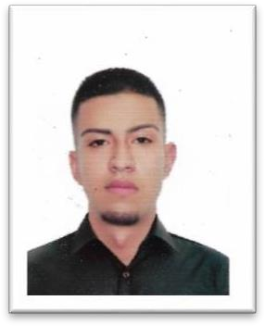

# INFORMACIÓN PERSONAL



Lugar de nacimiento: Tuluá (Valle del Cauca)

Fecha de nacimiento: 22/02/1997

Documento de Identidad: N° 1.152.462.045

Estado Civil: Soltero

Dirección: Calle 3B N° 77 A 79 Piso 2

Teléfono: 5507398

Móvil: 301 699 71 61

Móvil 2: 313 780 98 13

Correo electrónico: [diegorm.977@gmail.com](mailto:diegorm.977@gmail.com)

# PERFIL PROFESIONAL



Joven proactivo con excelente servicio al cliente, buena comprensión y fácil adaptación con nuevas actividades procurando hacer las cosas de manera correcta y eficaz; logrando así, naturalizar las funciones otorgadas.

Gran sentido de pertenencia, iniciativa y total compromiso con las actividades a realizar con el fin de tener un buen desempeño, practicando fortalezas como la puntualidad, la honestidad, la buena comunicación procurando siempre ser respetuoso con mi entorno y lograr ejercer una correcta gestión de los procesos relacionados con mis labores.

# INFORMACIÓN ACADEMICA



## EDUCACIÓN SUPERIOR

Universidad: TECNOLÓGICO DE ANTIOQUIA

Título: Tecnología Agroambiental (Semestre V)

Año: 2017 - (Actualmente)

## EDUCACIÓN SECUNDARIA

Institución: CENDI

Titulo Obtenido: Bachiller Académico

Año: 2016

# EXPERIENCIA LABORAL

Empresa: Ingeniería formas eléctricas Cargo desempeñado: Auxiliar Logístico y Asesor de Ventas Tiempo laborado: julio de 2016 - enero 2017 Jefe Inmediato: Diego Tavera

Número de contacto: 321 369 60 77

Empresa: Variedades El Rey

Cargo desempeñado: Atención al cliente y ventas Tiempo laborado: agosto 2018 – enero 2019

Jefe Inmediato: Liliana Aristizábal Número de contacto: 319 421 20 48

Empresa: Multienlace S.A.S

Cargo desempeñado: Atención al cliente y ventas Tiempo laborado: febrero 2020- agosto 2020

Jefe Inmediato: Sandra Quiroz

Número de contacto: 300 862 65 45

# Información adicional

Curso Manipulación de Alimentos vigente.

Buen desempeño con los medios electrónicos y tecnológicos cómo; Outlook, Gmail, Office (Word, Power Point, Excel, entre otros.)

Buen manejo del idioma inglés. Certificado Track Test (A2)

# REFERENCIAS PERSONALES

Nombre: Luis Carlos Sierra

Profesión: Subintendente Policía Nacional

Teléfono: 321 378 49 68

Nombre: Camilo Herrera

Profesión: Jefe de agencia Giros y finanzas

Teléfono: 300 345 44 59 (034)2607511

Nombre: Carolina Rodríguez

Profesión: Cajera principal Banco W S.A

Teléfono: 301 535 91 69



X

Diego Rodriguez   
C.C 1152462045